**1.水生拉恩菌（*Rahnella aquatilis*）**

**物种名：**水生拉恩菌

**拉丁学名：Rahnella aquatilis**

**分类学地位：**细菌界Bacteria；变形菌门Proteobacteria； γ-变形菌纲Gammaproteobacteria；肠杆菌目Enterobacteriales； 肠杆菌科Enterobacteriaceae；拉恩菌属Rahnella

水生拉恩菌（*Rahnella aquatilis*）主要分布于淡水环境中，也可从软体动物的肠和外周环境分离，偶尔可自人体伤口中检出，属于条件致病菌。感染该菌可引起骨髓移植接受者的菌血症和肾移植患者的泌尿道感染。

**1.1生物学特性**

**1.1.1培养特征**

在血琼脂平板或大豆琼脂25-35℃培养18-24 h，形成圆形、凸起、光滑、湿润的菌落[1]；在麦康凯培养基上培养可形成乳白色、有光泽、较平坦、边缘整齐的菌落（图1A）；在木糖-赖氨酸-脱氧胆酸盐（XLD）琼脂培养平板上培养，任何黑色区域的出现都表明硫化氢（H2S）在碱性条件下沉积（图1B）。

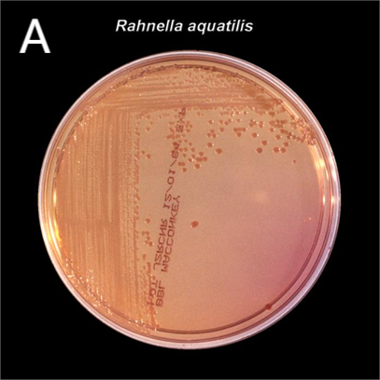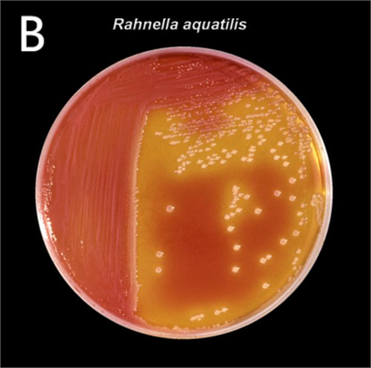

图1水生拉恩菌在麦康凯平板[2]（A）和XLD平板[2]（B）上的生长情况

**1.1.2形态学特征**

革兰阴性杆菌，菌体大小（0.5-0.7）μm×（2-3）μm。25℃生长时具有周鞭毛，无芽胞[1]。

**1.1.3生化特征**

氧化酶试验阴性，可发酵葡萄、阿拉伯糖、纤维二糖、乳糖、麦芽糖、甘露糖、鼠李糖、棉子糖、木糖和水杨苷等多种糖类。触酶、硝酸盐还原、ONPG试验阳性。吲哚、硫化氢、赖氨酸脱羧酶、鸟氨酸脱羧酶、精氨酸双水解酶、酪氨酸脱氨酶、尿素酶和DNA酶试验均阴性。大多数菌株苯丙氨酸脱氨酶（48 h），甲基红和VP试验弱阳性[1]。

**1.1.4分子生物学特征**

在NCBI中已经对水生拉恩菌菌株Y9602进行了全基因组测序。该菌株的基因组由4864217个碱基对组成，其中有两个质粒。另一个菌株是谁胜拉恩菌CUETM 77-115的基因组由5440269个碱基对组成，G+C含量为52.1%[3]。

**1.2分布、传播与致病性**

**1.2.1分布与传播**

水生拉恩菌因最主要生存于于淡水环境而得名。它在全球各地都有发现，如美国、韩国、日本、俄罗斯、乌克兰和埃及。在人类、土壤和蜗牛中也发现了该菌[4]。

**1.2.2致病性**

水生拉恩菌对人类具有致病性。该菌可导致各种感染，如菌血症（由肾脏感染引起）、败血症、呼吸道感染和尿路感染，感染后主要引起腹痛、腹泻、发热、咳嗽等一系列症状，并可以在患者之间交叉传播感染。水生拉恩氏菌可能会对人类、婴儿和成人，尤其是免疫力低下者和器官移植受者造成危及生命的感染[5]。

大多数水生拉恩菌对氨基糖苷类（庆大霉素、丁胺卡那霉素、妥布霉素等）、四环素和喹诺酮类等药物敏感，有些菌株对碳青霉烯类、呋喃类天然敏感;多数对头孢菌素类、青霉素类耐药[5]。

**1.3检测方法**

1. 传统方法：采集患者的血液、尿液或痰液进行分离培养，用选择性培养基、电镜观察和生化特征试验对该菌进行鉴定。
2. 新型检测法：利用16S rDNA两端的引物聚合酶链反应，扩增未知菌株的16S rRNA基因，并进行DNA测序，与NCBI Gene Bank中的已知序列进行同源性比较后，判定细菌种类，将细菌划分到属或种，引物采用：27F：5'AGAGTTTGATCCTGGCTCAG-3'，1492R：5'-CTACGGCTACCTTGTTACGA-3'[5]。

**1.4典型案例**

储从家[6]等人从一名女患者的血液中分离到1株水生拉恩菌，患者有发热等症状。用青霉素等治疗仍无好转，血培养检出水生拉恩菌，经用丁胺卡那霉素治疗5天后痊愈。该菌最常存在于淡水环境中，感染人类致病，最常见的为使人患菌血症。

**1.5防治对策**

日常生活中需要注意不饮用野外的淡水水源，家用饮水最好烧开后再饮用。若被确诊该菌，可用四环素和喹诺酮类等药物进行治疗[4]。

参考文献

[1] 周庭银, 倪语星, 苏建荣. 临床微生物学诊断与图解 第3版. 上海: 上海科学技术出版社, 2012.

[2] https://phil.cdc.gov/QuickSearch.aspx?key=true.

[3] http://www.ncbi.nlm.nih.gov/genome/?term=Rahnella%20aquatilis.

[4] Brenner DJ, Müller HE, Steigerwalt AG et al. Two new Rahnella genomospecies that cannot be phenotypically differentiated from Rahnella aquatilis.International Journal of Systematic and Evolutionary Microbiology, 1998, 48: 148-149.

[5] 梁婧, 胡秀彩, 吕爱军 等. 水生拉恩菌研究进展. 水产科学, 2020, 39: 972-978.

[6] 储从家, 孔繁林, 罗次节 等. 水生拉恩菌致菌血症一例. 中华检验医学杂志, 2000: 187.